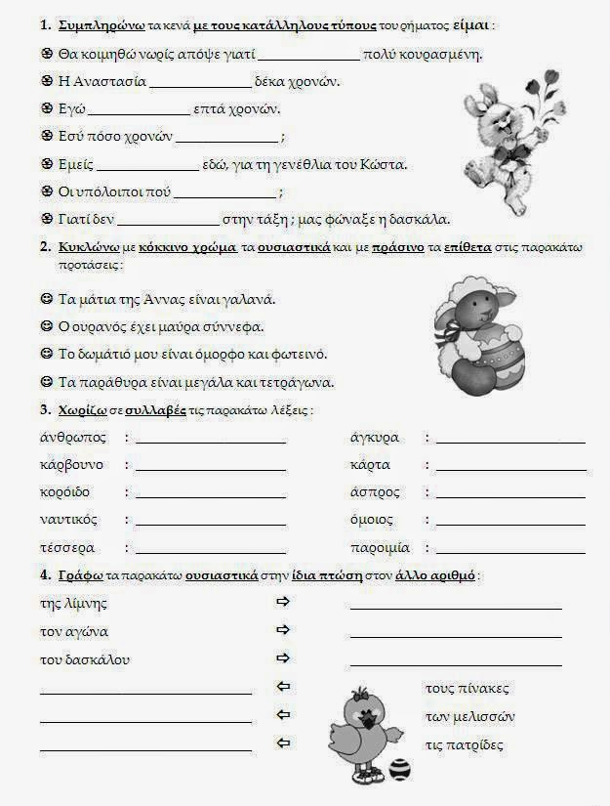

Παιδάκια μου ελπίζω να είστε καλά… Μένουμε σπίτι και μπορείτε να ασχοληθείτε με ασκήσεις επανάληψης, προπαίδεια, ανάγνωση βιβλίων… Πολλά φιλάκια!!!!